МІНІСТЕРСТВО ОБОРОНИ УКРАЇНИ

Житомирський військовий інститут імені С.П.Корольова

|  |  |
| --- | --- |
|  | ЗАТВЕРДЖУЮ  Начальник кафедри № 24  полковник Р. М. ЖОВНОВАТЮК  "____"________________2023 р. |

**Комп**’**ютерна програма**

«Система швидкого встановлення програмного забезпечення»

**Керівництво користувачу**

**АРКУШ ЗАТВЕРДЖЕННЯ**

|  |  |
| --- | --- |
|  | Доцент кафедри №24  працівник ЗСУ В. А. РОМАНЬКО  "____"____________2023 р.  Викладач кафедри №26  підполковник А. В. АНТОНЮК  "____"____________2023 р.  Курсант 115 навчальної групи  солдат А. А. АНТОНЮК  "____"____________2023 р. |

2023

ЗАТВЕРДЖЕНО Прим. № _____

**Комп’ютерна програма «Система швидкого встановлення   
програмного забезпечення»**

**Керівництво користувачу**

Аркушів 17

2023

АНОТАЦІЯ

Документ "Комп’ютерна програма «Система швидкого встановлення програмного забезпечення» Керівництво користувачу**"** описує призначення, умови виконання програми (мінімальну та рекомендовану конфігурацію ПЕОМ), послідовність дій користувача, що забезпечує завантаження, запуск, виконання та завершення програми, розкрито призначення органів управління програмою, повідомлення користувача та порядок його дій за ними.

Документ розроблено відповідно до вимог ГОСТ 19.505-79, ГОСТ 19.104-78, ГОСТ 19.105-78.

ЗМІСТ

|  |  |  |
| --- | --- | --- |
| 1. | Призначення програми | 5 |
| 2. | Умови виконання програми | 6 |
| 3. | Виконання програми | 7 |
| 4. | Продвинуте налаштування папки-інсталятора | 16 |
| 5. | Можливі повідомлення користувачу та дії за ними | 17 |

**1. ПРИЗНАЧЕННЯ ПРОГРАМИ**

Система “Modern Install Manager” (MIM) є засобом швидкого встановлення потенційно необхідного користувачам (експертам та/або типовим) програмного забезпечення у кінцевих пристроях та елементах інформаційно-комунікаційних систем. Метою розроблення системи є забезпечення швидкості та зручності налагодження, інсталяції та оновлення програмного забезпечення (ПЗ) на персональних комп’ютерах (ПК), гаджетах тощо. Запропоновану систему доцільно застосовувати в автоматизованих системах управління військами для налаштування нових та оновлення існуючих засобів обробки інформації.

**2. УМОВИ ВИКОНАННЯ ПРОГРАМИ**

Систему розроблено з використанням високорівневої мови програмування Python та системної мови програмування Rust за допомогою редактору коду Visual Studio Code. Графічний інтерфейс побудовано з використанням спеціального модулю kivy та додаткового надбудування kivymd, маніпуляції з системою забезпечує pywin32, мережеві функції - requests.

Для забезпечення функціонування програми необхідні наступні мінімальні технічні та загальносистемні характеристики:

* операційна система – сімейства Windows;
* ПК з архітектурою процесора типу x86, частотою 2 ГГц ;
* 128 Мб відеопам’яті з підтримкою VGA відеорежиму;
* 512 Мб ОЗП;
* розмір вільного місця на жорсткому диску залежить від наявного та доступного пакету інсталяції ПЗ;
* встановлені бібліотеки OpenGL ES 2.0;
* встановлені бібліотеки Visual C++ Redistributable 2015
* підключення до глобальної мережі Internet (для забезпечення реалізації мережних функцій системи).

Система має ергономічний, інтуїтивно-зрозумілий інтерфейс з можливістю реалізації сенсорного введення, який є адаптивним до розмірів та розширення екрану.

**3. ВИКОНАННЯ ПРОГРАМИ**

**3.1 Завантаження програми для її налаштування**

Завантаження системи відбувається шляхом відкриття виконавчого файлу MIM.exe (рис. 1).

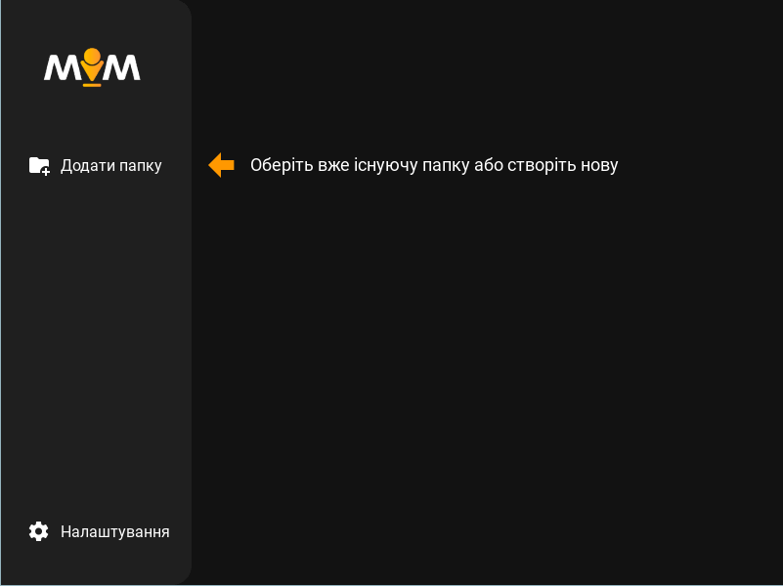

Рис. 1. Головне вікно системи

Для початку роботи необхідно керуватися текстовими підказками в інтерфейсі системи. Першим кроком є додавання нової папки - здійснюється шляхом натискання на кнопку «Додати папку», що знаходиться в лівій боковій панелі вікна програми (рис. 2).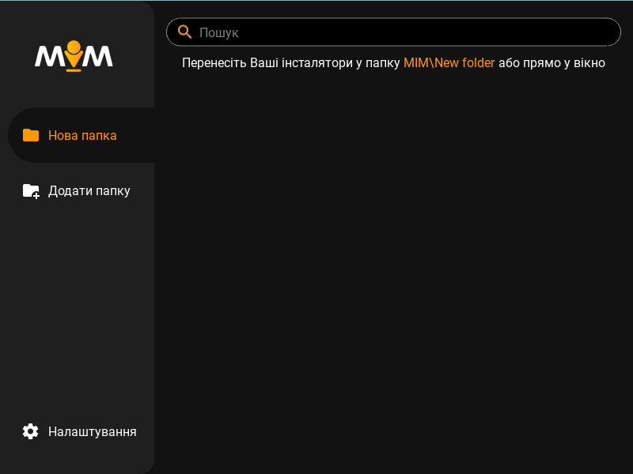

Рис. 2. Головний екран після створення папки

Натиснувши правою кнопкою миші по створеній папці (рис. 3) ми можемо здійснити наступні дії: перейменувати, змінити іконку відображення та видалити папку.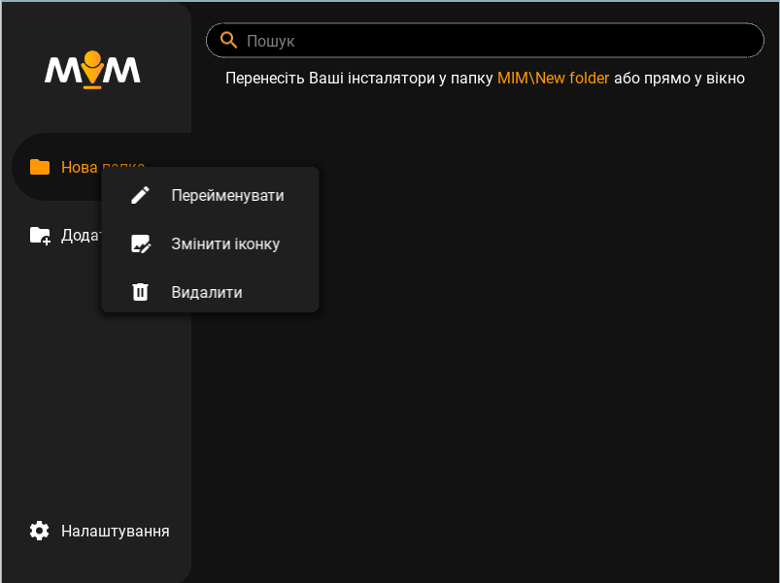

Рис. 3. Контекстне меню з можливостями взаємодії з папками

Далі, керуючись текстовою підказкою, ми можемо додати інсталятор* програми двома способами:

1. Пряме перенесення інсталятора у вказану теку. Потрапити до теки у провіднику можна натиснувши на помаранчевий текст з шляхом папки у підказці;
2. Перенесення інсталятора у вікно програми.

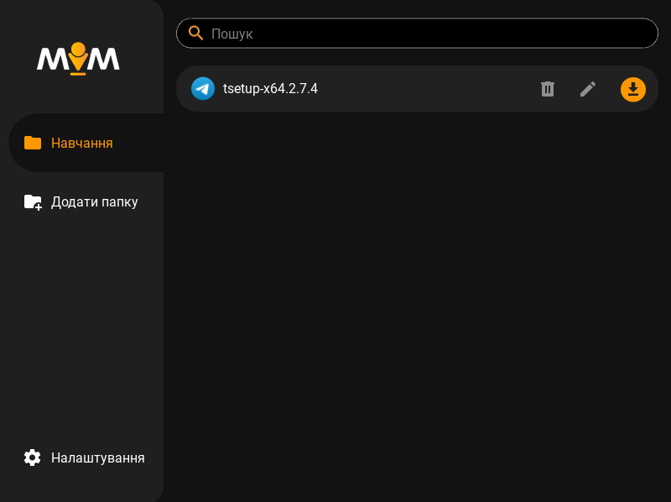

Рис. 4. Вигляд вікна після перенесення інсталятора

*\*Примітка: інсталяторами вважаються файли з розширенням .exe, .msi, .bat та папки (про даний випадок мова йтиме далі у посібнику)*

Будь-який доданий інсталятор можна видалити зі списку, натиснувши на іконку смітника.

Для відкриття екрану редагування зовнішнього вигляду інсталятора потрібно натиснути на іконку «олівець».

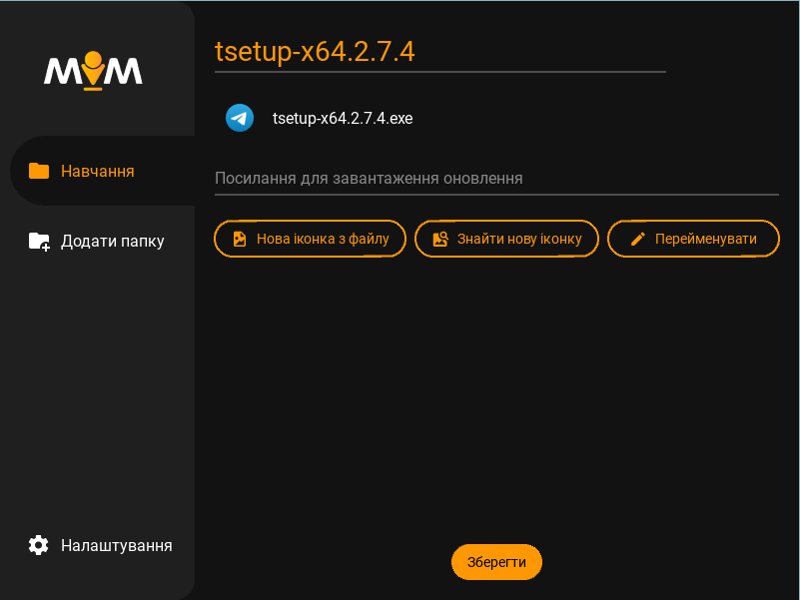

Рис. 5. Вигляд екрану редагування зовнішнього вигляду інсталятора

У даному вікні нам доступно три кнопки:

* «Нова іконка з файлу» - дозволяє вибрати файл з розширенням .png, .jpg, .jpeg, який буде використовуватись як іконка програми;
* «Знайти нову іконку» - здійснює пошук у інтернеті відповідних до назви програми іконок та пропонує користувачу 9 варіантів на вибір (про це меню буде далі у посібнику);
* «Перейменувати» - дозволяє змінити назву, яка буде відображатися у списку інсталяторів та зверху цього екрану.

Також на цьому екрані є поля для введення посилання (рис. 6), за яким MIM матиме можливість завантажити оновлення для цього інсталятора при доступі до інтернету.

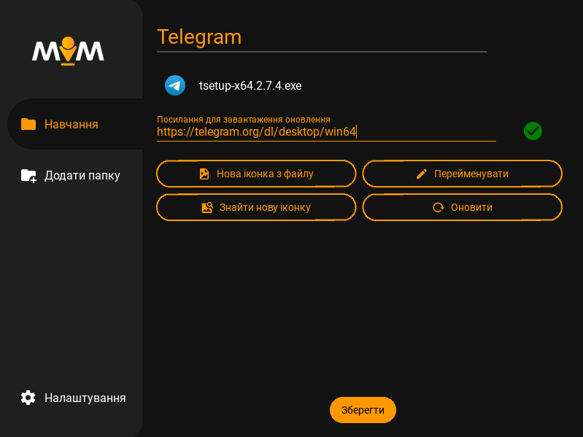

Рис. 6. Екран редагування зовнішнього вигляду інсталятора після введення посилання для завантаження оновлення

Після введення посилання справа від нього може з’явитися червоний хрестик або зелена галочка. Якщо MIM виявив можливість завантаження файлу за посиланням, то справа буде відображатись галочка, інакше хрестик.

Також з’явилася четверта кнопка – «Оновити». При натисканні на неї MIM почне завантаження нової версії програми за посиланням (рис. 7).

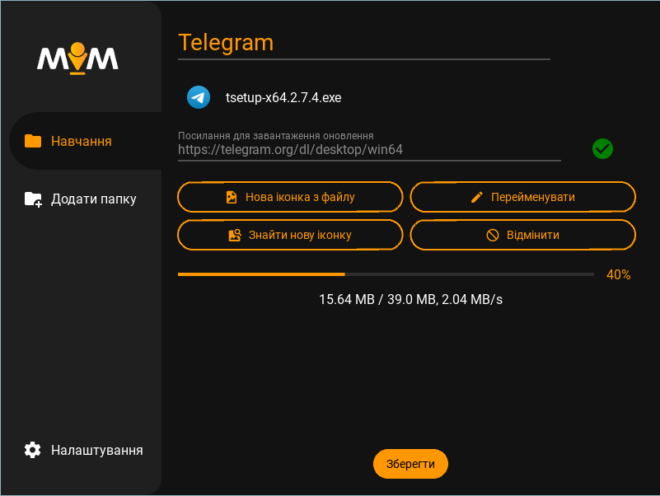

Рис. 7. Екран після натискання на кнопку “Оновити”

Коли Ви закінчили налаштовувати параметри інсталятора, потрібно натиснути кнопку «Зберегти», щоб записати усі зміни.

Як було написано раніше, в якості інсталятора може виступати не лише .exe файл, але і ціла папка (рис. 8). Дана папка повинна містити файли, які за деяким порядком виконання файлів у ній забезпечать інсталяцію програми належним чином. Додати папку можна тими ж двома способами, що і файли: перенісши до відповідної теки у папці MIM, або протягнувши папку прямо у вікно системи.

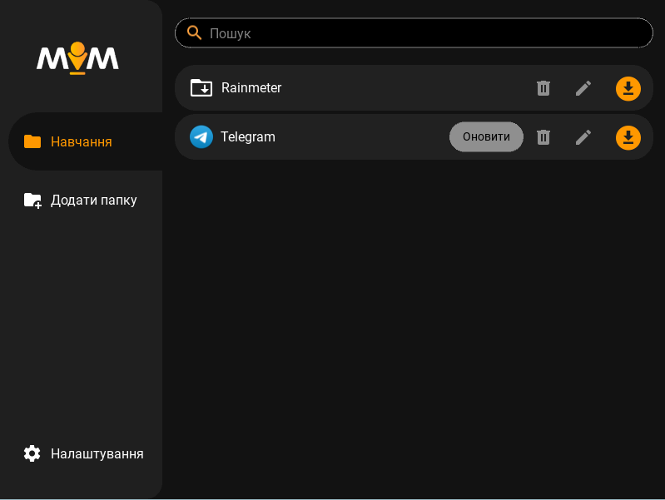

Рис. 8. Головний екран після додавання папки

Після додавання папки як інсталятора вона завжди буде мати показаний на рис. 8 значок папки зі стрілкою.

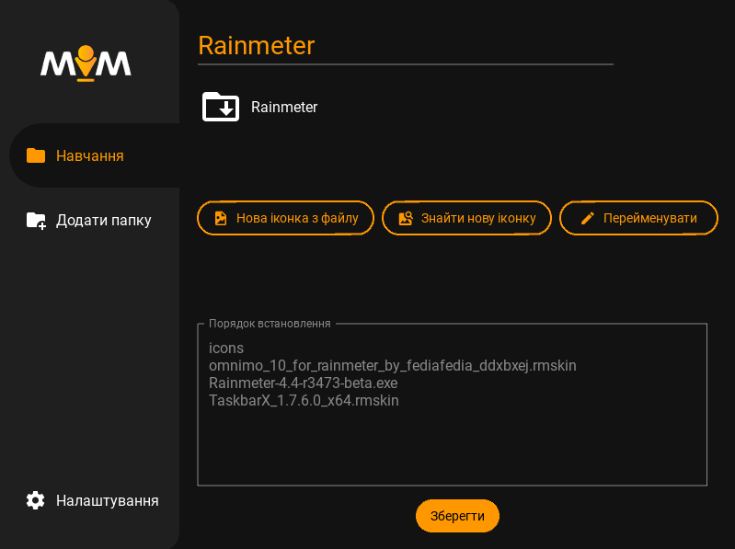

Рис. 9. Екран редагування зовнішнього вигляду інсталятора-папки

Як показано на рис. 9 екран редагування інсталяторів-папок трохи відрізняється від звичайних файлів-інсталяторів. У них відсутнє поле для введення посилання для оновлення але є текстове поле для редагування порядку встановлення. За замовчуванням у цьому полі будуть знаходитися усі файли, що MIM виявив у папці.

При натисканні на кнопку «Встановити» такого інсталятора спочатку відкриється файл, що записаний у першому рядку цього поля, потім у другому рядку і так далі.

Для інсталяторів-папок дуже зручною є функція пошуку іконок. Для цього потрібно натиснути відповідну кнопку на екрані.

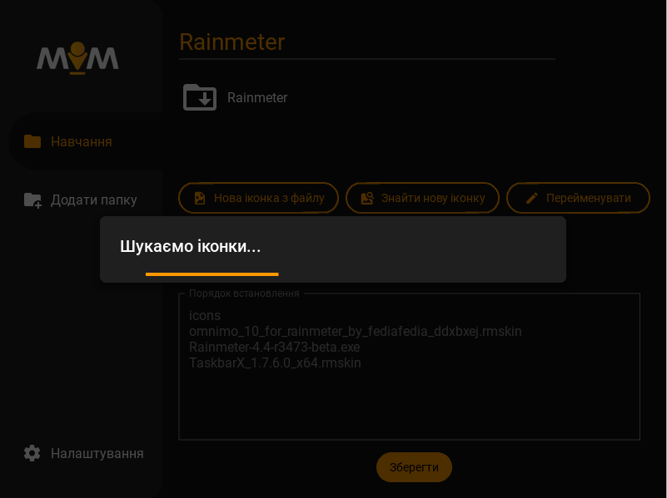

Рис. 10. Процес пошуку іконок для програми

Після деякого часу пошуку (час пошуку залежить від швидкості Вашого інтернет з’єднання). Користувачу буде запропоновано дев’ять іконок на вибір.

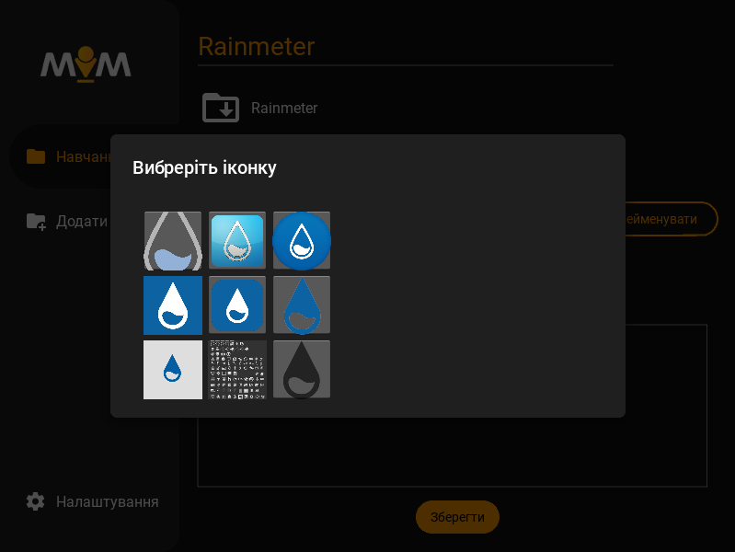

Рис. 11. Меню вибору іконки

Для вибору іконки потрібно натиснути на неї, після чого вона застосується до цього інсталятора. Для відміни дії достатньо натиснути за межами цього меню.

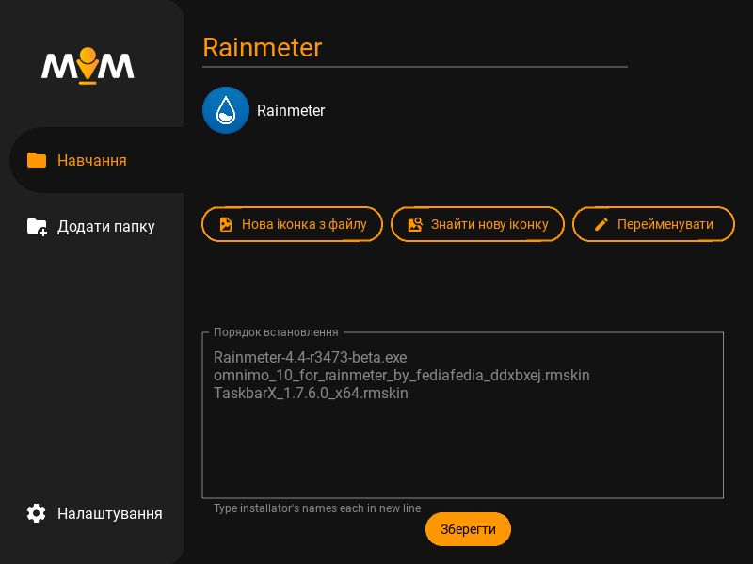

Рис. 12. Приклад налаштованого інсталятора-папки

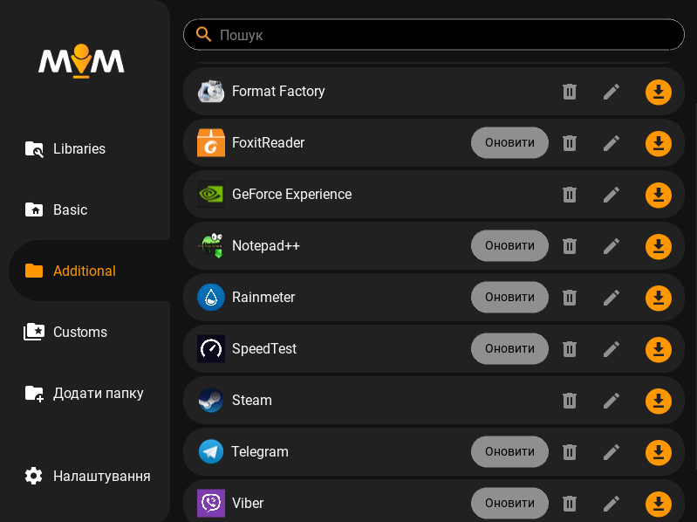

Рис. 13. Приклад налаштованого набору інсталяторів у системі MIM

Після налаштування всіх інсталяторів за Вашим смаком ми захочемо використати дану систему і налаштований набір інсталяторів на іншому пристрої. Першим кроком для цього буде зайти у налаштування програми через відповідну кнопку зліва знизу.

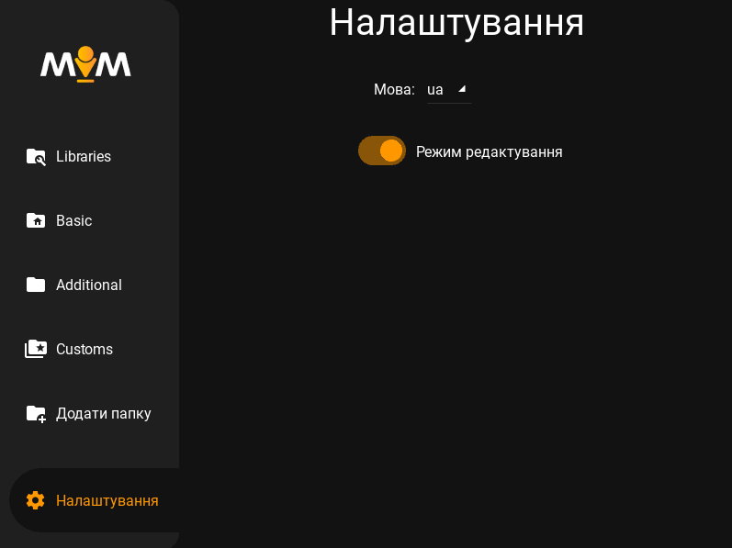

Рис. 14. Вигляд вікна налаштувань MIM

На даному екрані є дві функції:

* Мова: поки доступно лише дві мови: ua - українська та en - англійська;
* Режим редактування: при вимкненні даної функції з інтерфейсу зникнуть будь-які кнопки, які забезпечують можливість редактування набору інсталяторів (Рис. 15).

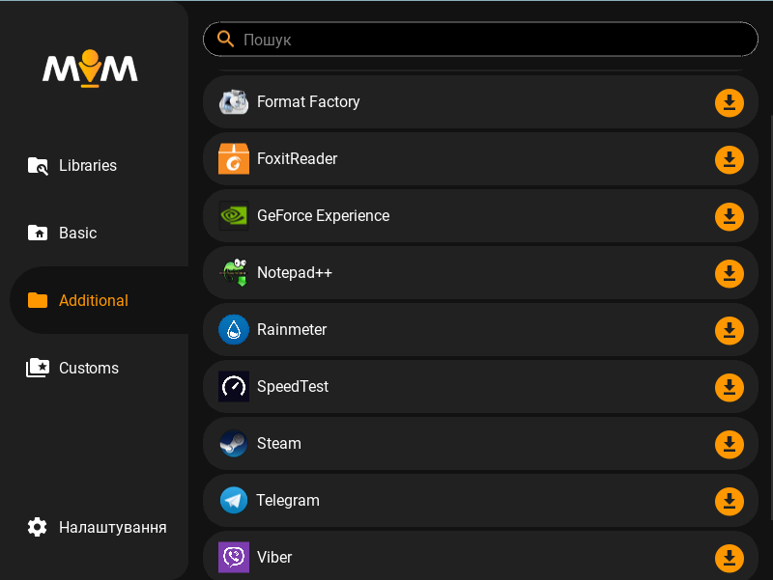

Рис. 15. Екран з інсталяторами при вимкненому «режимі редактування»

Для того, щоб будь-яке з налаштувань повністю вступило в силу потрібно перезавантажити програму.

Коли все буде готово, нам потрібно якимось чином це все перенести на пристрій, на який ми будемо налаштовувати. Для цього потрібно перенести файл «MIM.exe» та теку «MIM», яка буде створена у тому ж місці, де і програма, після першого запуску, на будь-який носій даних. Після цього ми повинні підключити носій даних до іншого пристрою та запустити «MIM.exe». Для встановлення додатку потрібно натиснути на його помаранчеву кнопку встановити ( ).

**4. ПРОДВИНУТЕ НАЛАШТУВАННЯ ПАПКИ-ІНСТАЛЯТОРА**

У вікні налаштування порядку встановлення папки-інсталятора можна вводити не лише назви файлів, які потрібно запустити, як показано на рис. 13, але і деякі команди, які MIM може виконати над цими файлами.

За замовчуванням, якщо не введено ніякої команди, лише шлях до файлу, використовується команда «run», яка запускає даний файл або відкриває його у відповідній програмі.

Список команд, які можна використовувати:

* run <файл> - запускає дану програму або відкриває файл у відповідній програмі;
* copy <файл> <шлях куди скопіювати> - копіює файл до нового місця;
* shell <команда> - виконує команду консолі Windows;
* unzip <архів> - розпаковує zip архів у папку з таким самим ім’ям. Якщо було застосовано «unzip archive.zip», то файли з архіву можна буде використовувати звертаючись до теки «archive»;
* unzip_to <архів> <шлях куди розпакувати> - розпаковує zip архів у папку із заданим шляхом;
* remove <шлях до файлу> - видаляє файл. Увага! Він не потрапляє до смітника;
* rename <шлях до файлу> <нове ім’я> - перейменовує файл. Нове ім’я не повинне бути шляхом;
* info <повідомлення> - виводить повідомлення у консоль програми. Існує лише для тестування розробником і є аналогом до використання «shell echo повідомлення».

Будь-який шлях до файлу можна вказати двома способами: відносний шлях та абсолютний шлях. Відносний шлях - це шлях до файлу від папки-інсталятора. Наприклад, якщо у папці-інсталяторі є файл «installer.exe», то відносний шлях до нього буде «installer.exe». Абсолютний шлях - це повний системний шлях починаючи з літери диску. Наприклад, якщо у тому ж інсталяторі у нас є папка «files», а в ній файл «important_library.dll», який потрібно буде скопіювати до певної папки після інсталяції програми, то після використання команди «run installer.exe» ми можемо використати команду copy, задавши шляхи обома доступними методами: «copy files/important_library.dll “C:/Program Files/<назва програми>”».

*Примітка: в якості розділювача для шляху можна використовувати як звичайну похилу риску (/), так і обернену (\). Якщо у шляху програми є пробіли, то його потрібно записувати у лапках, наприклад: “C:\Program Files” (інакше програма буде сприймати частини шляху як різні аргументи програми).*

**5. МОЖЛИВІ ПОВІДОМЛЕННЯ КОРИСТУВАЧУ ТА ДІЇ ЗА НИМИ**

При запуску програми на абсолютно новому комп’ютері може виникнути наступна помилка:

Дана помилка виникає, якщо не встановлено бібліотек OpenGL ES 2.0. Даний факт зазвичай вказує на те, що у системі ще не встановлені відеодрайвери, тож дану помилку можна використовувати як спосіб перевірити наявність відеодрайверів на пристрої.